공공데이터 개방·활용·관리체계 개발
OpenAPI 활용가이드
문서번호: OA_DV_0401

LIG시스템컨소시엄

문서 정보
프로젝트 | 공공데이터개방활용관리체계개발
단계 | 개발
활동 | 활용가이드
작업 | 활용가이드작성
산출물 | OpenAPI활용가이드
파일명 | IROS5_OA_DV_0401_OpenAPI활용가이드_09.한국천문연구원(천문우주정보)_음양력 정보제공 서비스_v1.1.docx

개정 이력
버 전 | 변경일 | 변경 사유 | 변경 내용 | 작성자 | 승인
1.0 | 2015-11-06 | 최초작성 | OpenAPI 활용가이드 작성 및 승인 | 최성오 | 김성규
1.0 | 2016-06-15 | 내용수정 | 담당자 추가 및 일부 내용 수정 | 유솔 | 복은경
1.1 | 2017-05-04 | 내용수정 | 데이터 갱신주기 추가 및 실호출명 수정 | 유솔 | 복은경

목 차
1. 서비스 사용 4
1.1. 서비스 Key 발급 및 활용 4
가. 서비스 Key발급(인증신청 및 발급) 4
2. 제공 서비스 목록 5
3. API 서비스 제공자 정보 6
4. 서비스 명세 6
4.1. 음양력 정보제공 서비스 6
가. 서비스 개요 6
나. 오퍼레이션 목록 7

서비스 사용

서비스 Key 발급 및 활용

서비스 Key발급(인증신청 및 발급)

공공데이터포털(http://data.go.kr) 활용자
활용신청하고자 하는 API를 검색하여 우측의 활용신청 버튼을 클릭
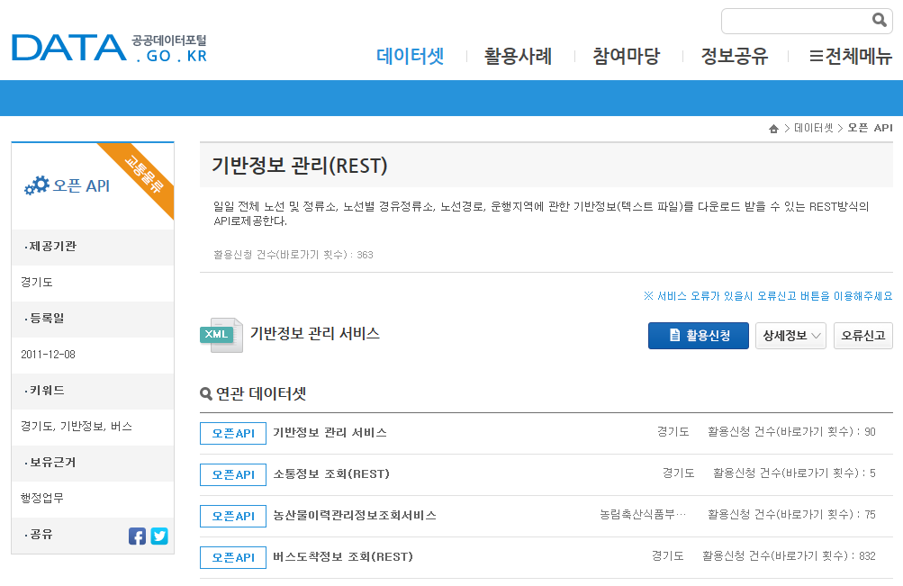활용신청하고자 하는 내역을 입력하고, 활용할 API를 선택하여 신청 버튼을 클릭
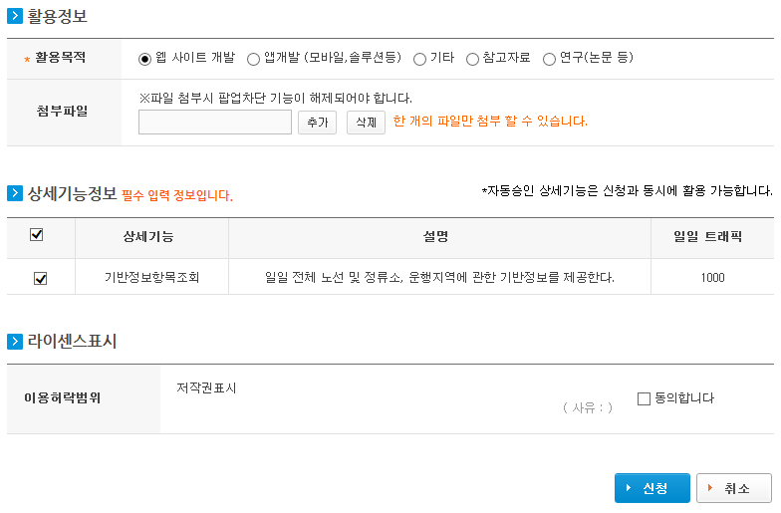
신청이 완료되면 신청목록이 조회되고 승인이 완료된 건을 클릭하면 인증키를 확인할 수 있다
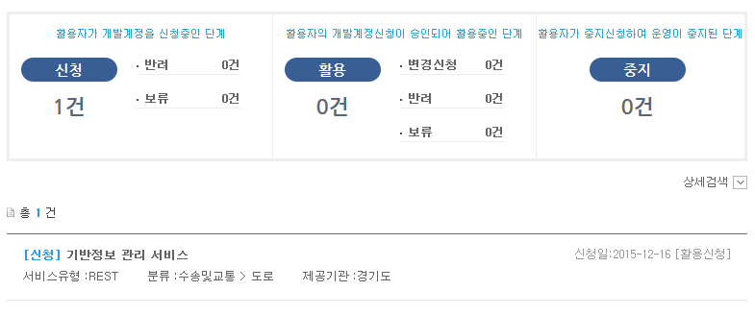

제공 서비스 목록
일련번호 | 서비스 ID | 서비스명(국문) | 서비스명(영문)
1 | SC-OA-09-01 | 음양력 정보제공 서비스 | LrsrCldInfoService

API 서비스 제공자 정보
이름 | 부서 | 연락처 | 이메일
유솔 | 전산팀 | 042-865-2188 | sol0993@kasi.re.kr

서비스 명세

음양력 정보제공 서비스

서비스 개요
서비스 정보 | 서비스 ID | SC-OA-09-01
서비스 정보 | 서비스명(국문) | 음양력 정보제공 서비스
서비스 정보 | 서비스명(영문) | LrsrCldInfoService
서비스 정보 | 서비스 설명 | 음력일정보, 양력일정보, 특정음력일정보, 율리우스적일정보를 조회하는 서비스 입니다.
서비스 정보 | 데이터 갱신주기 | 연1회
서비스 보안 | 서비스 인증/권한 | [] 서비스 Key[ ] 인증서 (GPKI)  [] Basic (ID/PW) [ ] 없음 |  |  |  |  |  | [ ]WS-Security
서비스 보안 | 메시지 레벨 암호화 | [ ] 전자서명 [ ] 암호화 [] 없음 |  |  |  |  |  | [ ]WS-Security
서비스 보안 | 전송 레벨 암호화 | [ ] SSL [ ] 없음
적용 기술 수준 | 인터페이스 표준 | [ ] SOAP 1.2  (RPC-Encoded, Document Literal, Document Literal Wrapped)  [O] REST (GET, POST, PUT, DELETE)  [ ] RSS 1.0 [ ] RSS 2.0 [ ] Atom 1.0 [ ] 기타
적용 기술 수준 | 교환 데이터 표준 | [O] XML [O] JSON [ ] MIME [ ] MTOM
서비스 URL | 개발환경 | http://apis.data.go.kr/B090041/openapi/service/LrsrCldInfoService
서비스 URL | 운영환경 | http://apis.data.go.kr/B090041/openapi/service/LrsrCldInfoService
서비스 WADL | 개발환경 | http://apis.data.go.kr/B090041/openapi/service/LrsrCldInfoService
서비스 WADL | 운영환경 | http://apis.data.go.kr/B090041/openapi/service/LrsrCldInfoService
서비스 배포 정보 | 서비스 버전
서비스 배포 정보 | 유효일자 |  |  | 배포 일자 |  |  | 2015. 12. 22.
서비스 배포 정보 | 서비스 이력
메시지 교환 유형 |  | [ ] Request-Response [ ] Publish-Subscribe  [ ] Fire-and-Forgot [ ] Notification
메시지 로깅 수준 |  | 성공 | [O] Header [ ] Body |  | 실패 | [O] Header [O} Body
사용 제약 사항 (비고)

오퍼레이션 목록
일련번호 | 서비스명(국문) | 오퍼레이션명(영문) | 오퍼레이션명(국문)
1 | 음양력 정보제공 서비스 | getLunCalInfo | 음력일정보조회
2 | 음양력 정보제공 서비스 | getSolCalInfo | 양력일정보조회
3 | 음양력 정보제공 서비스 | getSpcifyLunCalInfo | 특정 음력일 정보조회
4 | 음양력 정보제공 서비스 | getJulDayInfo | 율리우스적일 정보조회

음력일정보 조회 명세
오퍼레이션 정보 | 오퍼레이션 번호 | 1 | 오퍼레이션명(국문) |  | 음력일정보 조회
오퍼레이션 정보 | 오퍼레이션 유형 | 조회 | 오퍼레이션명(영문) |  | getLunCalInfo
오퍼레이션 정보 | 오퍼레이션 설명 | 양력일을 기준으로 음력날짜, 요일, 윤년, 평달/윤달 여부, 음력 간지, 율리우스 적일 등의 정보를 제공한다.
오퍼레이션 정보 | Call Back URL | N/A
오퍼레이션 정보 | 최대 메시지 사이즈 | [ 800 bytes]
오퍼레이션 정보 | 평균 응답 시간 | [ 0.5 ms] |  | 초당 최대 트랜잭션 |  | [ 30 tps]
오퍼레이션 정보 | 엔티티 | 음양력 변환 |  | 테이블명 |  | convert_date

요청 메시지 명세
항목명(영문) | 항목명(국문) | 항목크기 | 항목구분 | 샘플데이터 | 항목설명
solYear | 연 | 4 | 1 | 2015 | 연
solMonth | 월 | 2 | 1 | 09 | 월
solDay | 일 | 2 | 1 | 22 | 일
※ 항목구분 : 필수(1), 옵션(0), 1건 이상 복수건(1..n), 0건 또는 복수건(0..n)

응답 메시지 명세
항목명(영문) |  | 항목명(국문) | 항목크기 | 항목구분 | 샘플데이터 | 항목설명
resultCode |  | 결과코드 |  | 1 | 00 | 00:성공
resultMag |  | 결과메시지 |  | 1 | NORMAL SERVICE
Item |  |  |  | 0..n
 | lunYear | 연(음력) | 4 | 1 | 2015 | 연(음력)
 | lunMonth | 월(음력) | 2 | 1 | 09 | 월(음력)
 | lunDay | 일(음력) | 2 | 1 | 22 | 일(음력)
 | solYear | 연 | 4 | 1 | 2015 | 연
 | solMonth | 월 | 2 | 1 | 01 | 월
 | solDay | 일 | 2 | 1 | 01 | 일
 | solLeapyear | 윤년구분 | 50 | 1 | 평 | 윤년구분(평 : 평년, 윤 : 윤년)
 | lunLeapmonth | 윤달구분 | 50 | 1 | 평 | 윤달구분(평 : 평달, 윤 : 윤달)
 | solWeek | 요일 | 50 | 1 | 화 | 요일
 | lunSecha | 간지(세차) | 50 | 1 | 을미(乙未) | 간지(세차)
 | lunWolgeon | 간지(월) | 50 | 1 | 을유(乙酉) | 간지(월)
 | lunIljin | 간지(일) | 50 | 1 | 신축(辛丑) | 간지(일)
 | lunNday | 월일수(음력) | 50 | 1 | 29 | 월일수(음력)
 | solJd | 율리우스적일 | 50 | 1 | 2457288 | 율리우스적일
numOfRows |  | 페이지당항목수 |  | 1 | 10
pageNo |  | 페이지 |  | 1 | 1
totalCount |  | 모든항목수 |  | 1 | 210114
※ 항목구분 : 필수(1), 옵션(0), 1건 이상 복수건(1..n), 0건 또는 복수건(0..n)

요청 / 응답 메시지 예제
REST(URI)
http://apis.data.go.kr/B090041/openapi/service/LrsrCldInfoService/getLunCalInfo?solYear=2015&solMonth=01&solDay=01&ServiceKey=서비스키
응답 메시지
<response>
<header>
<resultCode>00</resultCode>
<resultMsg>NORMAL SERVICE.</resultMsg>
</header>
<body>
<items>
<item>
<lunDay>11</lunDay>
<lunIljin>정축(丁丑)</lunIljin>
<lunLeapmonth>평</lunLeapmonth>
<lunMonth>11</lunMonth>
<lunNday>29</lunNday>
<lunSecha>갑오(甲午)</lunSecha>
<lunWolgeon>병자(丙子)</lunWolgeon>
<lunYear>2014</lunYear>
<solDay>01</solDay>
<solJd>2457024</solJd>
<solLeapyear>평</solLeapyear>
<solMonth>01</solMonth>
<solWeek>목</solWeek>
<solYear>2015</solYear>
</item>
</items>
<numOfRows>10</numOfRows>
<pageNo>1</pageNo>
<totalCount>1</totalCount>
</body>
</response>

양력일정보 조회 명세
오퍼레이션 정보 | 오퍼레이션 번호 | 2 | 오퍼레이션명(국문) |  | 양력일정보 조회
오퍼레이션 정보 | 오퍼레이션 유형 | 조회 | 오퍼레이션명(영문) |  | getSolCalInfo
오퍼레이션 정보 | 오퍼레이션 설명 | 음력일을 기준으로 양력날짜, 요일, 윤년, 평달/윤달 여부, 음력 간지, 율리우스 적일 등의 정보를 제공한다.
오퍼레이션 정보 | Call Back URL | N/A
오퍼레이션 정보 | 최대 메시지 사이즈 | [ 800 bytes]
오퍼레이션 정보 | 평균 응답 시간 | [ 0.5 ms] |  | 초당 최대 트랜잭션 |  | [ 30 tps]
오퍼레이션 정보 | 엔티티 | 음양력 변환 |  | 테이블명 |  | convert_date

요청 메시지 명세
항목명(영문) | 항목명(국문) | 항목크기 | 항목구분 | 샘플데이터 | 항목설명
lunYear | 연(음력) | 4 | 1 | 2015 | 연(음력)
lunMonth | 월(음력) | 2 | 1 | 09 | 월(음력)
lunDay | 일(음력) | 2 | 1 | 22 | 일(음력)
※ 항목구분 : 필수(1), 옵션(0), 1건 이상 복수건(1..n), 0건 또는 복수건(0..n)

응답 메시지 명세
항목명(영문) |  | 항목명(국문) | 항목크기 | 항목구분 | 샘플데이터 | 항목설명
resultCode |  | 결과코드 |  | 1 | 00 | 00:성공
resultMag |  | 결과메시지 |  | 1 | NORMAL SERVICE
Item |  |  |  | 0..n
 | solYear | 연 | 4 | 1 | 2015 | 연
 | solMonth | 월 | 2 | 1 | 09 | 월
 | solDay | 일 | 2 | 1 | 22 | 일
 | lunYear | 연(음력) | 4 | 1 | 2015 | 연(음력)
 | lunMonth | 월(음력) | 2 | 1 | 09 | 월(음력)
 | lunDay | 일(음력) | 2 | 1 | 22 | 일(음력)
 | solLeapyear | 윤년구분 | 50 | 1 | 평 | 윤년구분(평 : 평년, 윤 : 윤년)
 | lunLeapmonth | 윤달구분 | 50 | 1 | 평 | 윤달구분(평 : 평달, 윤 : 윤달)
 | solWeek | 요일 | 50 | 1 | 화 | 요일
 | lunSecha | 간지(세차) | 50 | 1 | 을미(乙未) | 간지(세차)
 | lunWolgeon | 간지(월) | 50 | 1 | 을유(乙酉) | 간지(월)
 | lunIljin | 간지(일) | 50 | 1 | 신축(辛丑) | 간지(일)
 | lunNday | 월일수(음력) | 50 | 1 | 29 | 월일수(음력)
 | solJd | 율리우스적일 | 50 | 1 | 2457288 | 율리우스적일
numOfRows |  | 페이지당항목수 |  | 1 | 10
pageNo |  | 페이지 |  | 1 | 1
totalCount |  | 모든항목수 |  | 1 | 210114
※ 항목구분 : 필수(1), 옵션(0), 1건 이상 복수건(1..n), 0건 또는 복수건(0..n)

요청 / 응답 메시지 예제
REST(URI)
http://apis.data.go.kr/B090041/openapi/service/LrsrCldInfoService/getSolCalInfo?lunYear=2015&lunMonth=01&lunDay=01&ServiceKey=서비스키
응답 메시지
<response>
<header>
<resultCode>00</resultCode>
<resultMsg>NORMAL SERVICE.</resultMsg>
</header>
<body>
<items>
<item>
<lunDay>01</lunDay>
<lunIljin>병인(丙寅)</lunIljin>
<lunLeapmonth>평</lunLeapmonth>
<lunMonth>01</lunMonth>
<lunNday>29</lunNday>
<lunSecha>을미(乙未)</lunSecha>
<lunWolgeon>무인(戊寅)</lunWolgeon>
<lunYear>2015</lunYear>
<solDay>19</solDay>
<solJd>2457073</solJd>
<solLeapyear>평</solLeapyear>
<solMonth>02</solMonth>
<solWeek>목</solWeek>
<solYear>2015</solYear>
</item>
</items>
<numOfRows>10</numOfRows>
<pageNo>1</pageNo>
<totalCount>1</totalCount>
</body>
</response>

특정 음력일 정보 조회 명세
오퍼레이션 정보 | 오퍼레이션 번호 | 3 | 오퍼레이션명(국문) |  | 특정 음력일 정보조회
오퍼레이션 정보 | 오퍼레이션 유형 | 조회 | 오퍼레이션명(영문) |  | getSpcifyLunCalInfo
오퍼레이션 정보 | 오퍼레이션 설명 | 양력연월일(내역), 요일 등의 정보를 제공한다.
오퍼레이션 정보 | Call Back URL | N/A
오퍼레이션 정보 | 최대 메시지 사이즈 | [ 800 bytes]
오퍼레이션 정보 | 평균 응답 시간 | [ 0.5 ms] |  | 초당 최대 트랜잭션 |  | [ 30 tps]
오퍼레이션 정보 | 엔티티 | 음양력 변환 |  | 테이블명 |  | convert_date

요청 메시지 명세
항목명(영문) | 항목명(국문) | 항목크기 | 항목구분 | 샘플데이터 | 항목설명
fromSolYear | 검색시작년도 | 4 | 1 | 2000 | 연(기준)
toSolYear | 검색종료년도 | 4 | 1 | 2015 | 연(목표)
lunMonth | 월(음력) | 2 | 1 | 09 | 월(음력)
lunDay | 일(음력) | 2 | 1 | 22 | 일(음력)
leapMonth | 윤달구분 | 50 | 0 | 평 | 윤달구분(평 : 평달, 윤 : 윤달)
※ 항목구분 : 필수(1), 옵션(0), 1건 이상 복수건(1..n), 0건 또는 복수건(0..n)

응답 메시지 명세
항목명(영문) |  | 항목명(국문) | 항목크기 | 항목구분 | 샘플데이터 | 항목설명
resultCode |  | 결과코드 |  | 1 | 00 | 00:성공
resultMag |  | 결과메시지 |  | 1 | NORMAL SERVICE
Item |  |  |  | 0..n
 | solYear | 연 | 4 | 1 | 2015 | 연
 | solMonth | 월 | 2 | 1 | 09 | 월
 | solDay | 일 | 2 | 1 | 22 | 일
 | lunYear | 연(음력) | 4 | 1 | 2015 | 연(음력)
 | lunMonth | 월(음력) | 2 | 1 | 09 | 월(음력)
 | lunDay | 일(음력) | 2 | 1 | 22 | 일(음력)
 | solLeapyear | 윤년구분 | 50 | 1 | 평 | 윤년구분(평 : 평년, 윤 : 윤년)
 | lunLeapmonth | 윤달구분 | 50 | 1 | 평 | 윤달구분(평 : 평달, 윤 : 윤달)
 | solWeek | 요일 | 50 | 1 | 화 | 요일
 | lunSecha | 간지(세차) | 50 | 1 | 을미(乙未) | 간지(세차)
 | lunWolgeon | 간지(월) | 50 | 1 | 을유(乙酉) | 간지(월)
 | lunIljin | 간지(일) | 50 | 1 | 신축(辛丑) | 간지(일)
 | lunNday | 월일수(음력) | 50 | 1 | 29 | 월일수(음력)
 | solJd | 율리우스적일 | 50 | 1 | 2457288 | 율리우스적일
numOfRows |  | 페이지당항목수 |  | 1 | 10
pageNo |  | 페이지 |  | 1 | 1
totalCount |  | 모든항목수 |  | 1 | 210114
※ 항목구분 : 필수(1), 옵션(0), 1건 이상 복수건(1..n), 0건 또는 복수건(0..n)

요청 / 응답 메시지 예제
REST(URI)
http://apis.data.go.kr/B090041/openapi/service/LrsrCldInfoService/getSpcifyLunCalInfo?fromSolYear=2000&toSolYear=2016&lunMonth=01&lunDay=01&leapMonth=%ED%8F%89&ServiceKey=서비스키
응답 메시지
<response>
<header>
<resultCode>00</resultCode>
<resultMsg>NORMAL SERVICE.</resultMsg>
</header>
<body>
<items>
<item>
<lunAge>0.5</lunAge>
<lunDay>01</lunDay>
<lunIljin>병인(丙寅)</lunIljin>
<lunLeapmonth>평</lunLeapmonth>
<lunMonth>01</lunMonth>
<lunNday>29</lunNday>
<lunSecha>을미(乙未)</lunSecha>
<lunWolgeon>무인(戊寅)</lunWolgeon>
<lunYear>2015</lunYear>
<solDay>19</solDay>
<solJd>2457073</solJd>
<solLeapyear>평</solLeapyear>
<solMonth>02</solMonth>
<solWeek>목</solWeek>
<solYear>2015</solYear>
</item>
</items>
<numOfRows>10</numOfRows>
<pageNo>1</pageNo>
<totalCount>1</totalCount>
</body>
</response>

율리우스적일 정보 조회 명세
오퍼레이션 정보 | 오퍼레이션 번호 | 4 | 오퍼레이션명(국문) |  | 율리우스적일 정보조회
오퍼레이션 정보 | 오퍼레이션 유형 | 조회 | 오퍼레이션명(영문) |  | getJulDayInfo
오퍼레이션 정보 | 오퍼레이션 설명 | 율리우스 적일을 기준으로 양력날짜, 음력날짜, 요일, 윤년, 평달/윤달 여부, 음력 간지 등의 정보를 제공한다.
오퍼레이션 정보 | Call Back URL | N/A
오퍼레이션 정보 | 최대 메시지 사이즈 | [ 800 bytes]
오퍼레이션 정보 | 평균 응답 시간 | [ 0.5 ms] |  | 초당 최대 트랜잭션 |  | [ 30 tps]
오퍼레이션 정보 | 엔티티 | 음양력 변환 |  | 테이블명 |  | convert_date

요청 메시지 명세
항목명(영문) | 항목명(국문) | 항목크기 | 항목구분 | 샘플데이터 | 항목설명
solJd | 율리우스적일 | 50 | 1 | 2229156 | 율리우스적일
※ 항목구분 : 필수(1), 옵션(0), 1건 이상 복수건(1..n), 0건 또는 복수건(0..n)

응답 메시지 명세
항목명(영문) |  | 항목명(국문) | 항목크기 | 항목구분 | 샘플데이터 | 항목설명
resultCode |  | 결과코드 |  | 1 | 00 | 00:성공
resultMag |  | 결과메시지 |  | 1 | NORMAL SERVICE
Item |  |  |  | 0..n
 | solYear | 연 | 4 | 1 | 2015 | 연
 | solMonth | 월 | 2 | 1 | 09 | 월
 | solDay | 일 | 2 | 1 | 22 | 일
 | lunYear | 연(음력) | 4 | 1 | 2015 | 연(음력)
 | lunMonth | 월(음력) | 2 | 1 | 09 | 월(음력)
 | lunDay | 일(음력) | 2 | 1 | 22 | 일(음력)
 | solLeapyear | 윤년구분 | 50 | 1 | 평 | 윤년구분(평 : 평년, 윤 : 윤년)
 | lunLeapmonth | 윤달구분 | 50 | 1 | 평 | 윤달구분(평 : 평달, 윤 : 윤달)
 | solWeek | 요일 | 50 | 1 | 화 | 요일
 | lunSecha | 간지(세차) | 50 | 1 | 을미(乙未) | 간지(세차)
 | lunWolgeon | 간지(월) | 50 | 1 | 을유(乙酉) | 간지(월)
 | lunIljin | 간지(일) | 50 | 1 | 신축(辛丑) | 간지(일)
 | lunNday | 월일수(음력) | 50 | 1 | 29 | 월일수(음력)
 | solJd | 율리우스적일 | 50 |  | 2457288 | 율리우스적일
numOfRows |  | 페이지당항목수 |  | 1 | 10
pageNo |  | 페이지 |  | 1 | 1
totalCount |  | 모든항목수 |  | 1 | 210114

※ 항목구분 : 필수(1), 옵션(0), 1건 이상 복수건(1..n), 0건 또는 복수건(0..n)

요청 / 응답 메시지 예제
REST(URI)
http://apis.data.go.kr/B090041/openapi/service/LrsrCldInfoService/getJulDayInfo?solJd=2457024&ServiceKey=서비스키
응답 메시지
<response>
<header>
<resultCode>00</resultCode>
<resultMsg>NORMAL SERVICE.</resultMsg>
</header>
<body>
<items>
<item>
<lunDay>11</lunDay>
<lunIljin>정축(丁丑)</lunIljin>
<lunLeapmonth>평</lunLeapmonth>
<lunMonth>11</lunMonth>
<lunNday>29</lunNday>
<lunSecha>갑오(甲午)</lunSecha>
<lunWolgeon>병자(丙子)</lunWolgeon>
<lunYear>2014</lunYear>
<solDay>01</solDay>
<solJd>2457024</solJd>
<solLeapyear>평</solLeapyear>
<solMonth>01</solMonth>
<solWeek>목</solWeek>
<solYear>2015</solYear>
</item>
</items>
<numOfRows>10</numOfRows>
<pageNo>1</pageNo>
<totalCount>1</totalCount>
</body>
</response>

